11-4
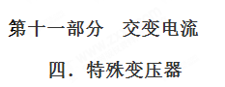
一．选择题
1..调压变压器是一种自耦变压器，它的构造如图所示．线圈AB绕在一个圆环形的铁芯上．AB间加上正弦交流电压U，移动滑动触头P的位置，就可以调节输出电压．在输出端连接了滑动变阻器R和理想交流电流表，变阻器的滑动触头为Q．则（ ）
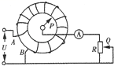[来源:Z_xx_k.Com]
A. 保持P的位置不动，将Q向下移动时，电流表的读数变大
B. 保持P的位置不动，将Q向下移动时，电流表的读数变小
C. 保持Q的位置不动，将P沿逆时针方向移动时，电流表的读数变大 [来源:学科网ZXXK]
D. 保持Q的位置不动，将P沿逆时针方向移动时，电流表的读数变小
【参考答案】B,C
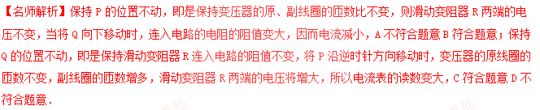
2．(多选)(2017·广东适应性考试)如图甲所示为一理想自耦变压器，A、B端输入电压如图乙所示，A₁、V₁和A₂、V₂分别是接入原线圈和副线圈中的理想交流电流表和电压表，其示数分别用I₁、U₁、I₂、U₂表示，R为定值电阻，现将滑片P从图示位置逆时针匀速转动，在P转动过程中，电流表和电压表示数均未超过其量程，下列选项中能正确反映I₁、I₂、U₁、U₂变化规律的是( )
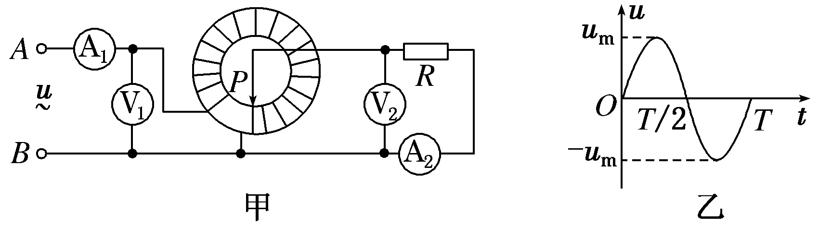
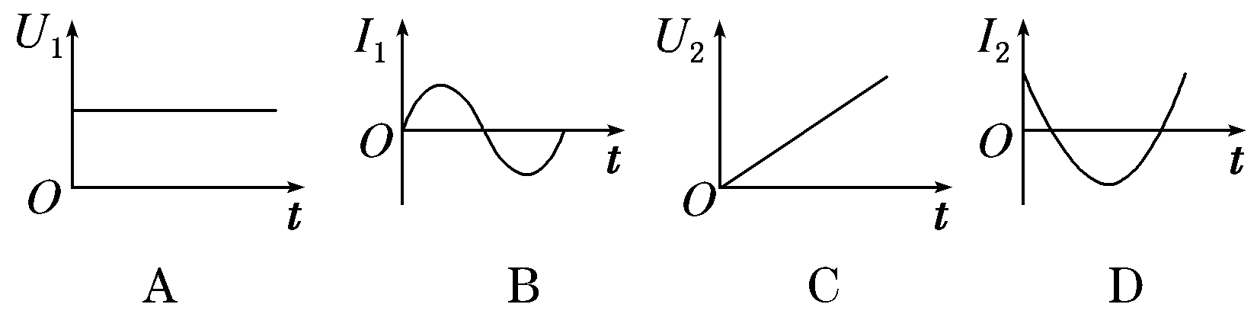
【参考答案】AC
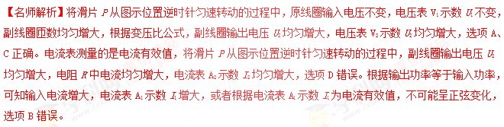
3.(2017·开封模拟)如图所示，理想变压器有两个副线圈，匝数分别为n₁和n₂，所接负载4R₁＝R₂，当只闭合S₁时，电流表示数为1 A，当S₁和S₂都闭合时，电流表示数为2 A，则n₁∶n₂为( )
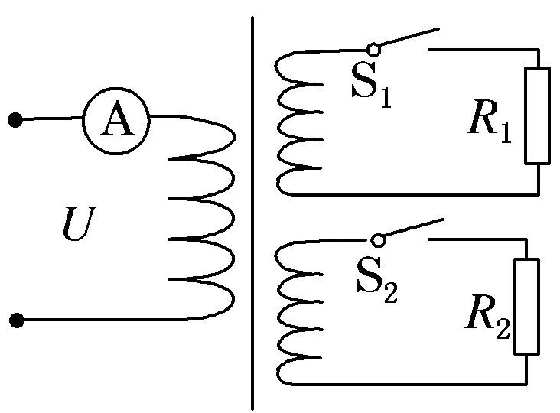
A．1∶1 B．1∶2
C．1∶3 D．1∶4
【参考答案】BAC
【名师解析】变压器原副线圈的磁通量变化率相同，所以U∶U₁∶U₂＝n∶n₁∶n₂，根据能量守恒，输出功率等于输入功率，所以只闭合S₁时UI＝，当S₁和S₂都闭合时，UI′＝＋＝，代入数据I＝1 A、I′＝2 A可得U₂²＝4U₁²，即U₁∶U₂＝1∶2，所以n₁∶n₂＝1∶2，选项B正确。
4．(2016·河南八校联考)电子式互感器是数字变电站的关键装备之一。如图所示，某电子式电压互感器探头的原理为电阻分压，ac间的电阻是cd间电阻的(n－1)倍，某次测量中输出端数字电压表的示数为U，则输入端的电压为( )
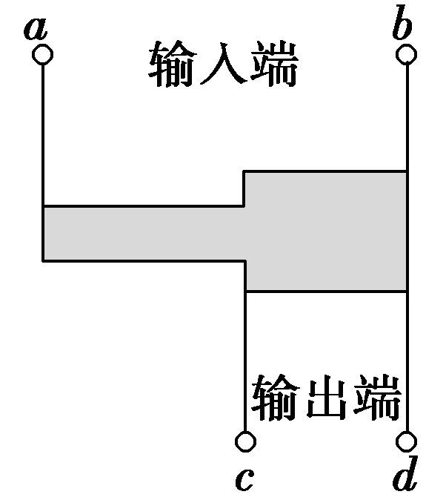
A．nU B.
C．(n－1)U D.
【参考答案】A
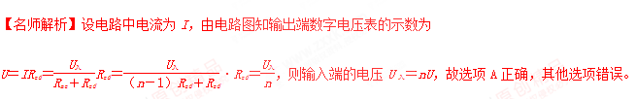5. .(2016江苏高考物理)一自耦变压器如图所示，环形铁芯上只绕有一个线圈，将其接在a、b间作为原线圈。通过滑动触头取该线圈的一部分，接在c、d间作为副线圈。在a、b间输入电压为U₁的交变电流时，c、d间的输出电压为U₂，在将滑动触头从M点顺时针旋转到N点的过程中【来源：21cnj*y.co*m】
（A）U₂>U₁，U₂降低
（B）U₂>U₁，U₂升高
（C）U₂<U₁，U₂降低
（D）U₂<U₁，U₂升高
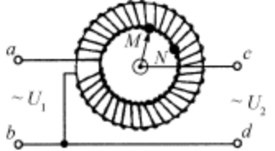
【参考答案】C
【名师解析】在将滑动触头从M点顺时针旋转到N点的过程中，副线圈匝数减少，由变压器变压公式可知，副线圈的输出电压降低，即U₂<U₁，U₂降低，选项C正确。
6.如图所示，接在照明电路中的自耦变压器的副线圈上通过输电线接有三个灯泡L₁、L₂和L₃，输电线的等效电阻为R，输入的交变电压有效值恒定。当滑动触头P向下移动一段距离后，下列说法正确的是( )[来源:学.科.网]
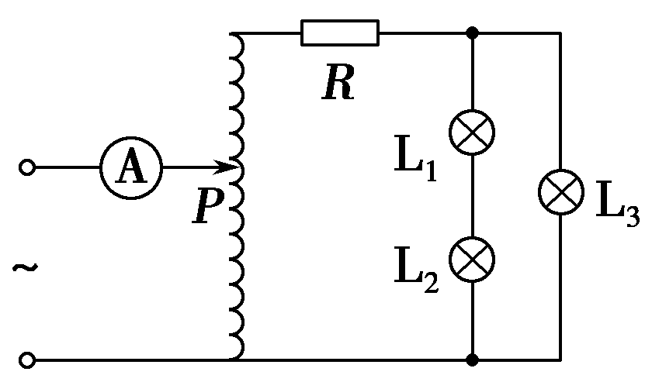
A.等效电阻R上消耗的功率变大
B.三个灯泡都变暗
C.原线圈两端的输入电压增大
D.原线圈中电流表示数增大
【参考答案】AD
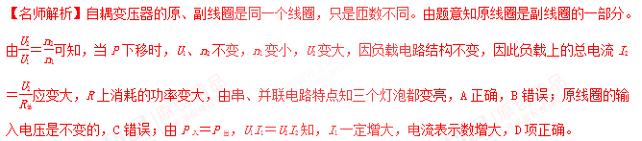7．（2013·天津）普通的交流电流表不能直接接在高压输电线路上测量电流，通常要通过电流互感器来连接，图28-1中电流互感器ab一侧线圈的匝数较少，工作时电流为I_{ab}，cd一侧线圈的匝数较多，工作时电流为I_{cd}，为了使电流表能正常工作，则
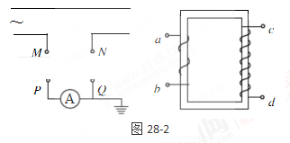
A.ab接MN、cd接PQ，I_{ab}<I_{cd}
B. ab接MN、cd接PQ，I_{ab}>I_{cd}
C.ab接PQ、cd接MN，I_{ab}<I_{cd}
D.ab接PQ、cd接MN，I_{ab}>I_{cd}
【参考答案】B
【名师解析】根据电流互感器原理，原线圈中电流与副线圈电流的比值等于副线圈匝数与原线圈匝数的比值，电流互感器原线圈匝数少接高压电路，副线圈匝数多，接电流表，所以ab接MN、cd接PQ，I_{ab}>I_{cd}，选项B正确。
【点评】此题高压输电电流测量切入，意在考查电流互感器的接法及其相关知识。
注解：电压互感器可以把高电压通过变压器降低为低电压在连接到电压表进行测量；电流互感器可以把大电流通过变压器变为小电流连接到电流表进行测量。钳形电流表可以在不断开交变电路的情况下粗略测量导线中电流。

8.自耦变压器铁芯上只绕有一个线圈，原、副线圈都只取该线圈的某部分。一升压式自耦调压变压器的电路如图3所示，其副线圈匝数可调。已知变压器线圈总匝数为1 900匝；原线圈为1 100匝，接在有效值为220 V的交流电源上。当变压器输出电压调至最大时，负载R上的功率为2.0 kW。设此时原线圈中电流有效值为I₁，负载两端电压的有效值为U₂，且变压器是理想的，则U₂和I₁分别约为( )
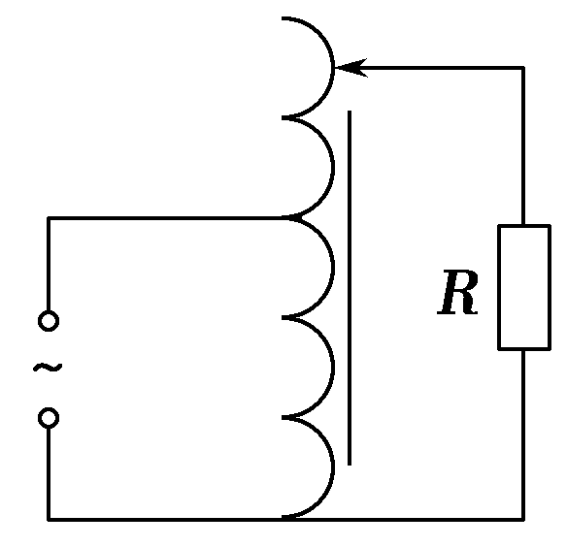
A.380 V和5.3 A B.380 V和9.1 A
C.240 V和5.3 A D.240 V和9.1 A
【参考答案】B
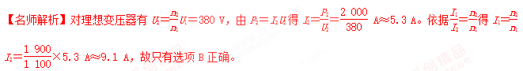
9．（2016年江苏省四市联考）如图所示，在某一输电线路的起始端接入两个互感器，原副线圈的匝数比分别为100∶1和1∶100，图中a、b表示电压表或电流表，已知电压表的示数为22V，电流表的示数为1A，则
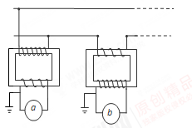
A．a为电流表，b为电压表
B．a为电压表，b为电流表
C．线路输送电功率是220 kW
D．输电线路总电阻为22Ω
【参照答案】BC
【名师解析】左侧互感器接输电线火线和零线，是电压互感器，a为电压表；右侧互感器串联在输电线中，是电流互感器，b为电流表，选项B正确A错误。电压表的示数为22V，输电电压为U=2200V；电流表的示数为1A，输电电流为I=100A，线路输送电功率是P=UI=220 kW，选项C正确。根据题述信息，不能得出输电线路总电阻，选项D错误。
10．（2016年洛阳市联考）图19是自耦变压器的示意图，负载变化时输入电压不会有大的波动，输电线的电阻用R₀表示，如果变压器上的能量损失可以忽略，以下说法正确的是
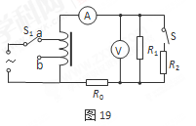
A．开关S₁接a，闭合开关S后，电压表V示数减小，电流表A示数增大
B．开关S₁接a，闭合开关S后，原线圈输入功率减小
C．断开开关S，开关S₁接a时电流表的示数为I₁，开关S₁接b时电流表的示数为I₂，则I₁ >I₂
D．断开开关S，开关S₁接a时原线圈输入功率为P₁，开关S₁接b时原线圈输入功率为P₂，则P₁ <P₂
【参照答案】AD
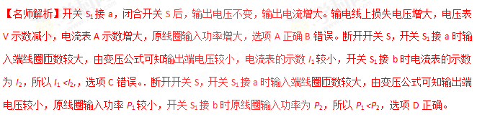11. (2016年大连联考)某同学将理想自耦变压器连成如图所示的电路，滑片P与线圈始终接触良好，则
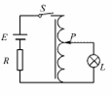
A．开关S保持闭合，小灯泡不发光
B．．开关S保持闭合，将滑片P向上移动，小灯泡会变亮
C．断开S的瞬间，小灯泡可能闪亮一下再熄灭
D．断开S的瞬间，小灯泡不可能闪亮
【参照答案】AC
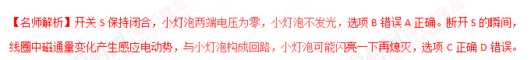12．（2016年吉林联考）有一电路连接如图所示，理想变压器初级线圈接电压一定的交流电，则下列说法中正确的是
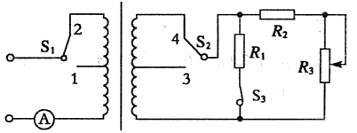
A．只将S₁从2拨向1时，电流表示数变小
B．只将S₂从4拨向3时，电流表示数变小
C．只将S₃从闭合变为断开，电阻R₂两端电压增大
D．只将变阻器R₃的滑动触头上移，变压器的输入功率增大
【参照答案】B
【名师解析】只将S₁从2拨向1时，原线圈匝数减少，副线圈输出电压增大，输出功率增大，原线圈输入电流增大，电流表示数变大，选项A错误；只将S₂从4拨向3时，电流表示数变小，副线圈匝数减少，副线圈输出电压减小，输出功率减小，原线圈输入电流减小，电流表示数变小，选项B正确；只将S₃从闭合变为断开，变压器输出电压不变，电阻R₂中电流不变，两端电压不变，选项C错误；只将变阻器R₃的滑动触头上移，变阻器R₃接入电路部分电阻增大，变压器输出电流变小，输出功率变小，变压器的输入功率变小，选项D错误。学科#网
13. （2016江苏苏州联考）如图甲所示，理想变压器原副线圈的匝数比为10:1，b是原线圈的中心抽头，图中电表均为理想的交流电表，定值电阻R=10Ω，其余电阻均不计．从某时刻开始在原线圈c、d两端加上如图乙所示的交变电压。则下列说法中正确的有
A．当单刀双掷开关与a连接时，电压表的示数为31.1V
B．当单刀双掷开关与b连接且在0.01s时，电流表示数为2.2A
C．当单刀双掷开关由a拨向b时，副线圈输出电压的频率变为25Hz
D．当单刀双掷开关由a拨向b时，原线圈的输入功率变大
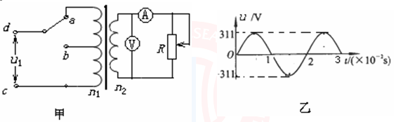
【参照答案】BCD
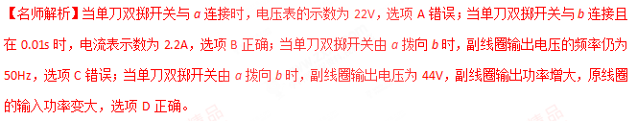14.（2016·洛阳联考）图甲是某燃气炉点火装置的原理图。转换器将直流电压转换为图乙所示的正弦交变电压，并加在一理想变压器的原线圈上，变压器原、副线圈的匝数分别为n₁、n₂。V为交流电压表。当变压器副线圈电压的瞬时值大于5000V时，就会在钢针和金属板间引发电火花进而点燃气体。以下判断正确的是（ ）
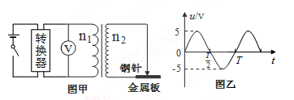
A．电压表的示数等于5V
B．电压表的示数等于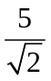V
C．实现点火的条件是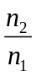>1000
D．实现点火的条件是<1000
【参考答案】BC
【名师解析】电压表的示数为电压有效值，等于V，选项B正确A错误。当变压器匝数比>1000，变压器副线圈电压的瞬时值大于5000V时，就会在钢针和金属板间引发电火花进而点燃气体。选项C正确D错误。
15.（2016·江苏联考）某同学设计的家庭电路保护装置如图所示,铁芯左侧线圈L₁ 由火线和零线并行绕成. 当右侧线圈L₂ 中产生电流时,电流经放大器放大后,使电磁铁吸起铁质开关K,从而切断家庭电路. 仅考虑L₁ 在铁芯中产生的磁场,下列说法正确的有（ ）
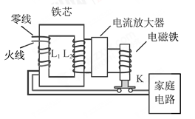
A．家庭电路正常工作时,L₂ 中的磁通量为零
B．家庭电路中使用的电器增多时,L₂ 中的磁通量不变
C．家庭电路发生短路时,开关K 将被电磁铁吸起
D．地面上的人接触火线发生触电时,开关K 将被电磁铁吸起
【参考答案】ABD
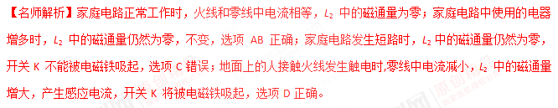
16.（2005·广东）钳形电流表的外形和结构如题28-14图（a）所示。题11图（a）中电流表的读数为1.2A 。题28-14图（b）中用同一电缆线绕了3匝，则（ ）

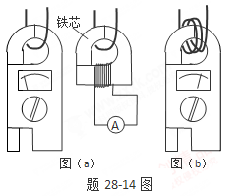
A．这种电流表能测直流电流，图（b）的读数为2.4A
B．这种电流表能测交流电流，图（b）的读数为0.4A[来源:学&科&网Z&X&X&K]
C．这种电流表能测交流电流，图（b）的读数为3.6A
D．这种电流表既能测直流电流，又能测交流电流，图（b）的读数为3.6A
【参考答案】C
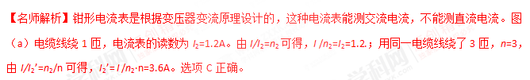
17.（2015·上海联考）在绕制变压器时，某人误将两个线圈绕在如题28-15图所示变压器铁心的左右两个臂上，当通以交变电流时，每个线圈产生的磁通量都只有一半通过另一个线圈，另一半通过中间的臂，已知线圈1、2的匝数之比n₁∶n₂=2∶1，在不接负载的情况下（ ）
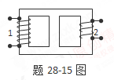
A．当线圈1输入电压220V时，线圈2输出电压为110V
B．当线圈1输入电压220V时，线圈2输出电压为55V
C．当线圈2输入电压110V时，线圈1输出电压为220V
D．当线圈2输入电压110V时，线圈1输出电压为110V
【参考答案】BD
【名师解析】该题给出的变压器的铁心为日字形，与考生熟知的口字形变压器不同，且通过交变电流时，每个线圈产生的磁通量只有一半通过另一线圈，故电压比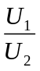=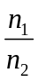不再成立。所以只能利用电磁感应定律，从变压器的原理入手，才能解出该题。当线圈1作为输入端时，
= 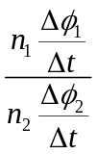= 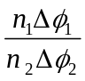= ×= 。
因为U₁=220V，所以U₂= U₁/4=55V，所以选项B正确A错误。
当线圈2作为输入端时，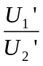= 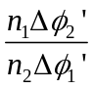= ×=1。因为U₂’=110V，所以U₁′= U₂’×1=110V，所以选项D正确C错误。
18. （2016·江西省质检）理想变压器线圈1接在交流电源上，灯泡L₁接在线圈2上，灯泡L₂、L₃接在线圈3上，电流表、电压表、开关连接如题28-16图所示，不考虑输电线的电阻，当开关K闭合后，下列叙述正确的是（ ）
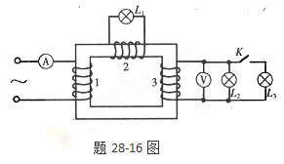
A. 灯泡L₂亮度变暗 B. 灯泡L₁亮度不变
C. 电流表A的读数不变 D. 电压表V的读数不变
【参考答案】BD
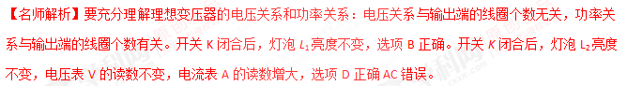
19.（2016·河北省保定联考）心电图仪是将心肌收缩产生的脉动转化为电压脉冲的仪器，其输出部分可以用一个与大电阻R₁串联的交流电源U₀来等效，如图所示。心电图仪与一个理想变压器的初级线圈相连，一个扬声器（可等效为一个定值电阻R₂）与变压器次级线圈相连。等效电源的输出电压恒为U₀，为使扬声器获得最大功率，次级线圈的输出电压为（ ）
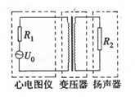
A．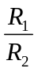U₀ B．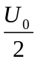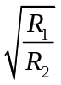
C．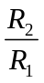U₀ D．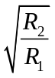[来源:Zxxk.Com]
【参考答案】D
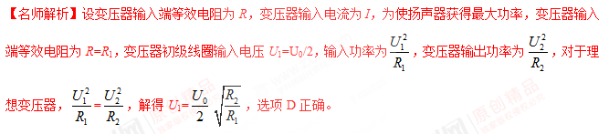二．计算题
1.(14分)如图17所示，理想变压器有两个副线圈，L₁、L₂是两盏规格为“8 V 10 W”的灯泡，L₃、L₄是两盏规格为“6 V 12 W”的灯泡，当变压器的输入电压为U₁＝220 V时，四盏灯泡恰好都能正常发光．如果原线圈的匝数n₁＝1 100匝，求：
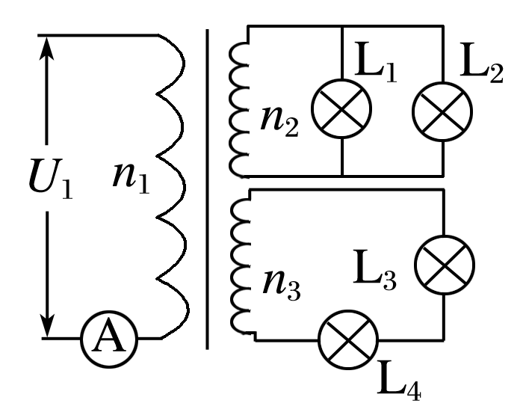
图17
(1)副线圈n₂、n₃的匝数；
(2)电流表的读数．
【参考答案】
(1)40匝 60匝 (2)0.2 A
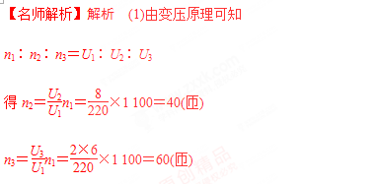
(2)由输入功率等于输出功率知
I₁U₁＝P₁＋P₂＋P₃＋P₄
得I₁＝＝ A＝0.2 A

